

**Об утверждении регламента государственной услуги "Выдача разрешения на вырубку деревьев"**

***Утративший силу***

Постановление акимата Костанайской области от 13 августа 2019 года № 340. Зарегистрировано Департаментом юстиции Костанайской области 19 августа 2019 года № 8631. Утратило силу постановлением акимата Костанайской области от 16 марта 2020 года № 102

      Сноска. Утратило силу постановлением акимата Костанайской области от 16.03.2020 № 102 (вводится в действие по истечении десяти календарных дней после дня его первого официального опубликования).

      В соответствии с Законом Республики Казахстан от 15 апреля 2013 года "О государственных услугах" акимат Костанайской области ПОСТАНОВЛЯЕТ:

      1. Утвердить прилагаемый регламент государственной услуги "Выдача разрешения на вырубку деревьев".

      2. Государственному учреждению "Управление энергетики и жилищно-коммунального хозяйства акимата Костанайской области" в установленном законодательством Республики Казахстан порядке обеспечить:

      1) государственную регистрацию настоящего постановления в территориальном органе юстиции;

      2) размещение настоящего постановления на интернет-ресурсе акимата Костанайской области после его официального опубликования.

      3. Контроль за исполнением настоящего постановления возложить на курирующего заместителя акима Костанайской области.

      4. Настоящее постановление вводится в действие по истечении десяти календарных дней после дня его первого официального опубликования.

|  |  |
| --- | --- |
| *Аким Костанайской области* | *А. Мухамбетов* |

|  |  |
| --- | --- |
|  | Утвержден постановлением акимата от 13 августа 2019 года № 340 |

**Регламент государственной услуги "Выдача разрешения на вырубку деревьев"**

**1. Общие положения**

      1. Государственная услуга "Выдача разрешения на вырубку деревьев" (далее – государственная услуга) оказывается местными исполнительными органами областей (далее – услугодатель).

      Прием заявления и выдача результата оказания государственной услуги осуществляется услугодателем через веб-портал "электронного правительства": www.egov.kz, www.elicense.kz (далее – Портал).

      2. Форма оказания государственной услуги: электронная.

      3. Результат оказания государственной услуги является: разрешение на вырубку деревьев по форме согласно приложению 1 к стандарту государственной услуги "Выдача разрешения на вырубку деревьев", утвержденному приказом Министра индустрии и инфраструктурного развития Республики Казахстан от 21 мая 2019 года № 318 "Об утверждении стандарта государственной услуги "Выдача разрешения на вырубку деревьев" и о внесении изменений и дополнения в приказ Министра национальной экономики Республики Казахстан от 20 марта 2015 года № 235 "Об утверждении Типовых правил содержания и защиты зеленых насаждений, правил благоустройства территорий городов и населенных пунктов" (зарегистрирован в Реестре государственной регистрации нормативных правовых актов под № 18712) (далее – Стандарт), либо мотивированный ответ об отказе в оказании государственной услуги в случаях и по основаниям, предусмотренным пунктом 10 Стандарта.

      Форма предоставления результата оказания государственной услуги: электронная.

      На Портале результат оказания государственной услуги направляется услугополучателю в "личный кабинет" в форме электронного документа, подписанного электронной цифровой подписью (далее – ЭЦП) уполномоченного лица услугодателя.

**2. Описание порядка действий структурных подразделений (работников) услугодателя в процессе оказания государственной услуги**

      4. Государственная услуга через структурные подразделения (работников) услугодателя не оказывается.

**3. Описание порядка взаимодействия структурных подразделений (работников) услугодателя в процессе оказания государственной услуги**

      5. Государственная услуга через структурные подразделения (работников) услугодателя не оказывается.

**4. Описание порядка взаимодействия с Государственной корпорацией "Правительство для граждан" и (или) иными услугодателями, а также порядка использования информационных систем в процессе оказания государственной услуги**

      6. Государственная услуга через Филиал некоммерческого акционерного общества "Государственная корпорация "Правительство для граждан" по Костанайской области не оказывается.

      7. Описание порядка обращения и последовательности процедур (действий) услугодателя и услугополучателя при оказании государственной услуги через Портал:

      1) услугополучатель осуществляет регистрацию, авторизацию на Портале посредством индивидуального идентификационного номера, ЭЦП;

      2) услугополучатель производит выбор электронной государственной услуги, заполнение полей электронного запроса и прикрепление пакета документов, указанных в пункте 9 Стандарта;

      3) услугополучатель производит удостоверение электронного запроса для оказания электронной государственной услуги посредством ЭЦП;

      4) услугодатель осуществляет обработку (проверку, регистрацию) электронной заявки услугополучателя;

      5) услугополучатель получает уведомление о статусе электронной заявки и сроке оказания государственной услуги, указанном в пункте 4 Стандарта, в "личный кабинет" услугополучателя на Портале;

      6) услугодатель направляет в "личный кабинет" услугополучателя результат оказания государственной услуги в форме электронного документа, подписанного ЭЦП;

      7) услугополучатель получает результат оказания государственной услуги через Портал в "личном кабинете" услугополучателя.

      Диаграмма функционального взаимодействия информационных систем, задействованных в оказании государственной услуги указана в приложении к настоящему Регламенту.

|  |  |
| --- | --- |
|  | Приложение к Регламенту государственной  услуги "Выдача разрешения на вырубку  деревьев" |

**Диаграмма функционального взаимодействия информационных систем, задействованных в оказании государственной услуги через Портал**

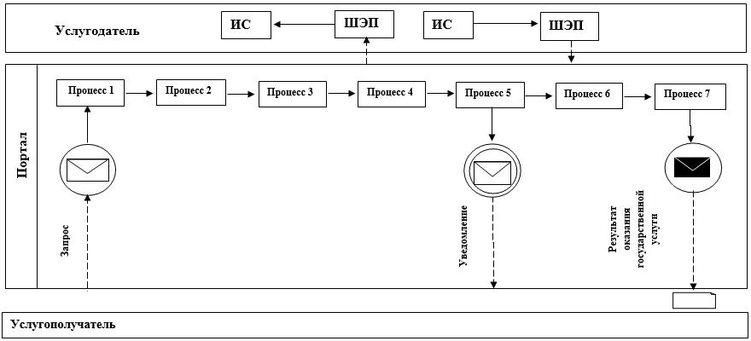

**Условные обозначения:**

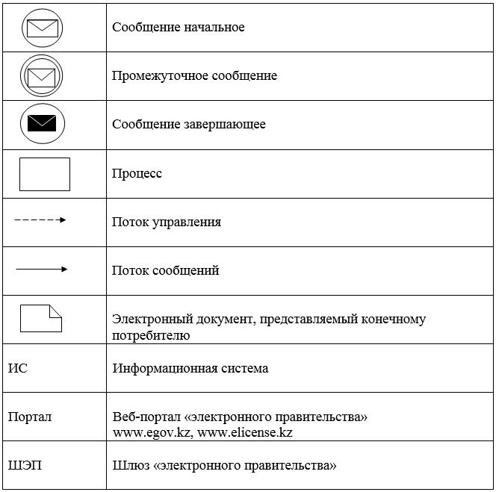

© 2012. РГП на ПХВ «Институт законодательства и правовой информации Республики Казахстан» Министерства юстиции Республики Казахстан